**江 西 理 工 大 学**

**机器学习 实验报告**

**实验名称 实验一 语音采集与读写实验**

**日 期 2023.3.02 专 业 智能科学与技术 班 级 智科201班**

**实验人 吴佳龙 学 号 2420203236 同组人**

**一、实验目的**

1、了解Python采集语音信号的原理及常用命令。

2、熟练掌握基于Python的语音文件的创建、读写等基本操作。

3、掌握matplotlib来显示语音信号波形及基本的标注方法。

**二、实验原理**

1、语音信号特点

通过对大量语音信号的观察和分析发现，语音信号主要有下面两个特点:

1)在频域内，语音信号的频谱分量主要集中在300~3400Hz的范围内。利用这个点，可以用一个防混叠的带通滤波器将此范围内的语音信号频率分出，然后按8kHz的采中率对语音信号进行采样，就可以得到离散的语音信号。

2)在时域内，语音信号具有“短时性”的特点，即在总体上，语音信号的特征是随时间而变化的，但在一段较短的时间间隔内，语音信号保持平稳。在浊音段表现出周期信号的特征，在清音段表现出随机噪声的特征。

在Windows环境下，学生可以使用Windows自带的录音机录制语音文件，图2-1是基于PC的语音信号采集过程，声卡可以完成语音波形的A/D转换，获得WAV文件。通过Windows录制的语音信号，一方面可以为后续实验储备原始语音，另一方面可以与通过其他方式录制的语音进行比对。

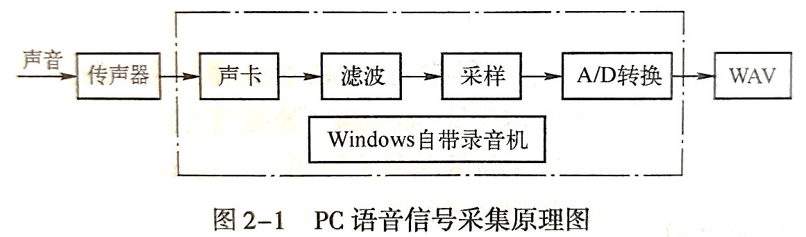

**三、实验设备及环境**

1、设备：笔记本、台式电脑

2、实验环境：Windows 7、Windows10或Linux操作系统

MATLAB/Python3.6+，Anaconda3，Pycharm2017+

**四、实验内容与步骤**

1、编写python程序利用pyaudio实现录制语音信号“你好，智科”，并保存为audio_01.wav文件，要求采样频率为32000Hz，采样精度为16bit。

2、使用matplotlib和 librosa绘制语音文件的时域波形图，要求：横纵坐标带有标注，横轴单位为秒（s），纵轴显示归一化后的值。

3、使用pyaudio和wave函数包播放录制的语音信号，并改变播放的采样频率体验不同的效果。

**五、实验注意事项**

1、实验中应遵守实验室实验规则，爱护实验室设备，保持卫生清洁；各种实验仪器设备在观察使用后放归原处，不得损坏或随意放置。

**六、思考题**

1、语音信号的常见文件格式有哪些？

WAV（Waveform Audio File Format）：WAV是Windows操作系统中常见的一种无损音频格式，可以储存高质量的音频数据。它是由Microsoft和IBM共同开发的文件格式，支持多种音频编码格式。

MP3（MPEG Audio Layer-3）：MP3是一种有损压缩音频格式，可以将音频文件压缩到原始文件大小的一般左右，适合在网络上传输和存储。MP3广泛应用于音乐播放器和流媒体平台中。

AAC（Advanced Audio Coding）：AAC是一种有损压缩音频格式，与MP3相比，具有更高的音频质量和更小的文件大小。AAC广泛应用于数字音频广播、数字电视和在线音乐服务中。

FLAC（Free Lossless Audio Codec）：FLAC是一种无损压缩音频格式，可以保留原始音频数据的完整性，但文件大小相对较大。FLAC广泛应用于音乐存储和音频制作中。

OGG（Ogg Vorbis）：OGG是一种开源的无损压缩音频格式，具有高质量、低延迟和低码率等特点。OGG广泛应用于音频和视频编码、在线游戏和网络会议中。

AIFF（Audio Interchange File Format）：AIFF是一种无损音频格式，广泛应用于音频制作和录音工作中，也支持多种音频编码格式。

2、为保证信号不失真，对采样频率有何要求？

在数字信号处理中，为了保证信号不失真，采样频率必须满足采样定理，也称为奈奎斯特采样定理。采样定理指出，为了能够准确地重构出原始信号，采样频率必须高于原始信号中最高频率的两倍。

具体而言，若原始信号中的最高频率为 $f_{max}$，则采样频率 $f_{s}$ 必须满足：

$$f_{s}>2f_{max}$$

否则，信号就会失真。失真的原因是采样频率不足以捕捉到原始信号中的高频分量，从而导致高频分量被误解释成低频分量。这种误解释被称为混叠效应。

因此，为了保证信号不失真，应当选择足够高的采样频率。在实际应用中，通常会选择比最高频率高一个数量级的采样频率，以确保信号的质量和准确性。

**七、实验程序及结果展示**

|  |
| --- |
| 1) #-coding:utf-8-*-  import pyaudio  import wave  # 设置录音参数  CHUNK = 1024  FORMAT = pyaudio.paInt16  CHANNELS = 1  RATE = 32000  RECORD_SECONDS = 5  WAVE_OUTPUT_FILENAME = "audio_01.wav"  # 初始化PyAudio  audio = pyaudio.PyAudio()  # 开始录音  stream = audio.open(format=FORMAT, channels=CHANNELS,  rate=RATE, input=True,  frames_per_buffer=CHUNK)  print("Recording...")  frames = []  for i in range(0, int(RATE / CHUNK * RECORD_SECONDS)):  data = stream.read(CHUNK)  frames.append(data)  print("Finished recording.")  # 停止录音并关闭流  stream.stop_stream()  stream.close()  audio.terminate()  # 将录音结果保存到WAV文件中  wf = wave.open(WAVE_OUTPUT_FILENAME, 'wb')  wf.setnchannels(CHANNELS)  wf.setsampwidth(audio.get_sample_size(FORMAT))  wf.setframerate(RATE)  wf.writeframes(b''.join(frames))  wf.close()  结果图    实验结果分析  生成了音频文件audio_01.wav  2）  import librosa  import matplotlib.pyplot as plt  import numpy as np  import wave  # 读取WAV文件  wave_file = wave.open("audio_01.wav", 'rb')  # 获取音频参数  nchannels = wave_file.getnchannels()  sampwidth = wave_file.getsampwidth()  framerate = wave_file.getframerate()  nframes = wave_file.getnframes()  # 读取音频数据  data = wave_file.readframes(nframes)  wave_file.close()  # 转换音频数据为numpy数组  audio_signal = np.frombuffer(data, dtype=np.int16)  # 归一化音频数据  audio_signal = audio_signal / np.max(np.abs(audio_signal))  # 计算时间轴  time = np.arange(0, nframes/framerate, 1/framerate)  # 绘制时域波形图  plt.figure(figsize=(10, 5))  plt.plot(time, audio_signal)  plt.xlabel('Time (s)')  plt.ylabel('Normalized Amplitude')  plt.title('Waveform of Recorded Audio')  plt.show()  结果图    实验结果分析  通过音频文件得到了时域波形图  3）  import wave  import pyaudio  # 打开WAV文件  wave_file = wave.open("audio_01.wav", 'rb')  # 获取音频参数  nchannels = wave_file.getnchannels()  sampwidth = wave_file.getsampwidth()  framerate = wave_file.getframerate()  nframes = wave_file.getnframes()  # 读取音频数据  data = wave_file.readframes(nframes)  wave_file.close()  # 创建PyAudio对象  p = pyaudio.PyAudio()  # 打开音频输出流  stream = p.open(format=p.get_format_from_width(sampwidth),  channels=nchannels,  rate=framerate,  output=True)  # 播放原始音频数据  stream.write(data)  # 改变采样频率为48000Hz  new_framerate = 48000  new_data = wave.open('audio_01_new.wav', 'wb')  new_data.setn |